**Министерство науки и высшего образования Российской Федерации** ФЕДЕРАЛЬНОЕ ГОСУДАРСТВЕННОЕ АВТОНОМНОЕ ОБРАЗОВАТЕЛЬНОЕ УЧРЕЖДЕНИЕ ВЫСШЕГО ОБРАЗОВАНИЯ

**НАЦИОНАЛЬНЫЙ ИССЛЕДОВАТЕЛЬСКИЙ УНИВЕРСИТЕТ ИТМО**

**Факультет безопасности информационных технологий   
Дисциплина:**«Инженерно-технические средства защиты информации»

**ОТЧЕТ ПО ЛАБОРАТОРНОЙ РАБОТЕ №3**«Многофункциональный поисковой прибор ST 031 «Пиранья»»

**Выполнили:**

Ризаев Никита Сергеевич, студент группы N34461

Макаров Илья Евгеньевич, студент группы N34461



Абдуллоев Султонбек Неъматуллоевич, студент группы N34461



Омран Сари Р И, студент группы N34471



**Проверил:**

Попов Илья Юрьевич, доцент ФБИТ

*_______________________*

(отметка о выполнении)

*_______________________*

(подпись)

Санкт-Петербург

2023 г.

**ВВЕДЕНИЕ**

Цель работы: изучить основные принципы работы многофункционального поискового прибора ST 031.

1. **ПОИСКОВОЙ ПРИБОР ST 031 «ПИРАНЬЯ»**

Многофункциональный прибор ST 031 "Пиранья" применяется для проведения оперативных мероприятий по обнаружению и локализации технических средств негласного получения информации, а также для выявления и контроля естественных и искусственно-созданных каналов утечки информации.

В состав прибора входят: основной блок управления и индикации, комплект преобразователей.

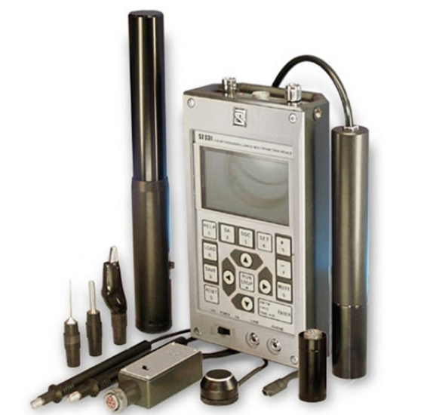

**Основные режимы работы:**

* высокочастотный детектор-частотомер;
* сканирующий анализатор проводных линий;
* детектор ИК - излучений;
* детектор низкочастотных магнитных полей;
* дифференциальный низкочастотный усилитель (совместно с ДАПЛ 031);
* виброакустической приемник;
* акустический приемник

Комплектация

* Основной блок
* УВЧ-конвертор
* Подставка основного блока
* Широкополосная УВЧ антенна
* Наплечный держатель основного блока
* Комплект щупов и насадок
* Адаптер проводных линий
* Блок питания (2 шт.)
* Батарея типа АА (8 шт.)
* Мини диск с программным обеспечением
* Головные телефоны
* Инструкция по эксплуатации УВ

ST 031 "Пиранья" выполнен в носимом варианте. Для его переноски и хранения используется специальная сумка, приспособленная для компактной и удобной укладки всех элементов комплекта.

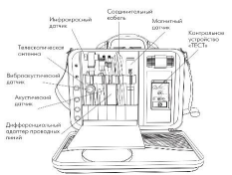

Переход в любой из режимов осуществляется автоматически при подключении соответствующего преобразователя. Информация отображается на графическом ЖКИ дисплее с подсветкой, акустический контроль осуществляется через специальные головные телефоны, либо через встроенный громкоговоритель. Управление прибором производиться с помощью 16-ти кнопочной клавиатуры. Обеспечивает возможность запоминания в энергозависимой памяти 99-ти изображений.

Прибор позволяет обрабатывать поступающие низкочастотные сигналы в режиме осциллограф либо спектроанализатор с индикацией численных параметров. В ST 031 "Пиранья" предусмотрен вывод на дисплей контекстной помощи в зависимости от режима работы. Возможен выбор, как русского, так и английского языка.

**2. ХОД РАБОТЫ**

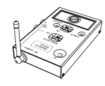

Мы включили КУ (выключатель POWER перевели в положении ON), установили границы динамического диапазона ST 031 в положении «: 8... +32dB». Затем мы установили звуковой контроль нажатием на кнопку «ENTER» и выбрали «TONE». На встроенный громкоговоритель звуковой сигнал выводится в виде чередующихся «щелчков». Чем выше уровень сигнала, тем чаще «щелчки». Ориентируясь на щелчки, мы нашли специальное техническое средство.

**ЗАКЛЮЧЕНИЕ**

Мы изучили основные принципы работы многофункционального поискового прибора ST 031 и применили полученные знания на практике. С помощью прибора были найдены два закладных устройства в аудитории.